День открытых дверей
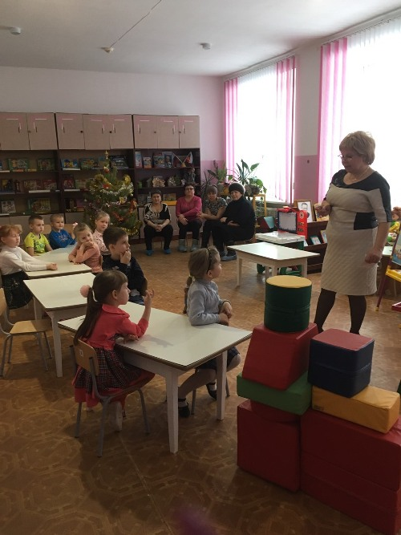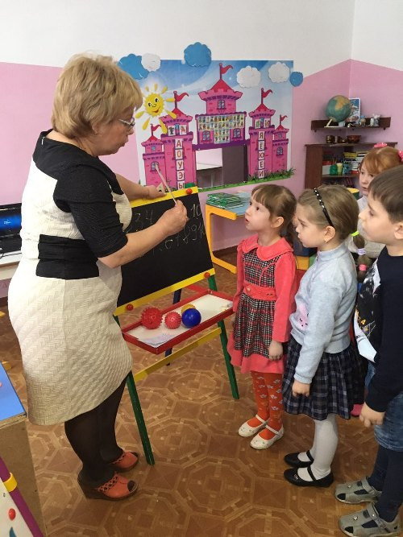

В середине декабря, наша группа № 9 «Золушка» принимала гостей. Родители воспитанников были приглашены на День открытых дверей.
Интересную образовательную деятельность представили гостям педагоги и дети в виде увлекательного путешествия на волшебном поезде в страну Знаний. В ходе поездки, останавливаясь на станциях «Сосчитайка», «Читайка», «Познавайка», ребята показали свои знания по математике и грамоте.
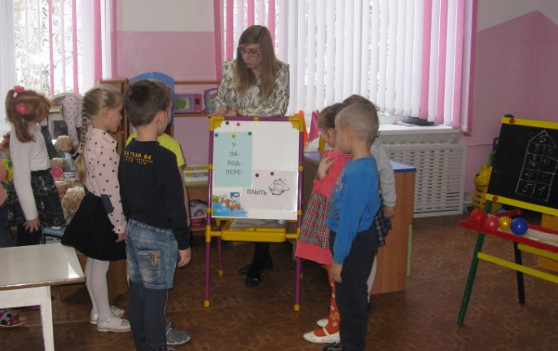

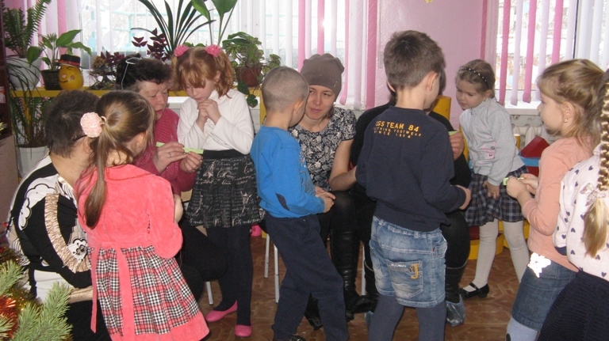
Дети выполняли задания с числами, цифрами, геометрическими фигурами, образовывали слова с помощью приставок, составляли предложения по смыслу, рассказы по схемам, а также стали участниками викторины «Что, где, когда?», где познакомились с правилами интеллектуальной игры, отвечали на вопросы, закрепили ранее полученные знания об окружающем.
Проявляя отличные способности и эрудицию, дети благополучно добрались до точки следования, где в стране Знаний их приветствовал, как в школе, веселый звонок и ждал сюрприз – сладкое угощение.
Педагоги группы постарались сделать мероприятие ярким и насыщенным, а гости получили удовольствие еще и от своего активного участия в образовательном процессе.

